РЕФЕРАТ
по истории донского края
ученица 8 класса
МБОУ Каменная СОШ
Щерба В.Ю

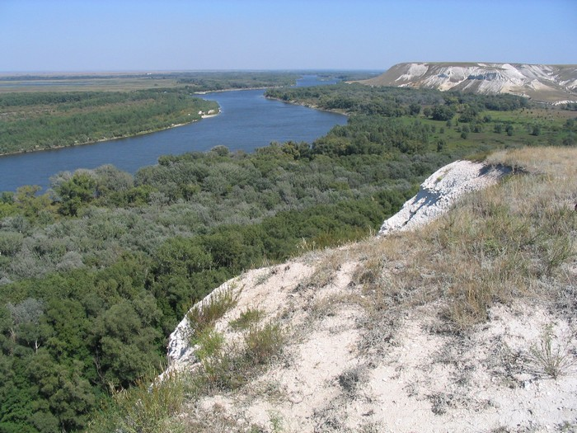
РЕКА ЮГА РОССИИ -ДОН «БАТЮШКА».

Этой реке, гордым людям, населяющим ее берега, посвящен роман М. А. Шолохова «Тихий Дон», удостоенный Нобелевской премии по литературе.
Уважение, почтение к Батюшке-Дону выражено и в многочисленных казачьих народных песнях.
Сегодня Дон — одна из главных водных транспортных артерий России, ставшая таковой с открытием Волго-Донского канала в середине XX в.
ДОН БАТЮШКА
«Кормилец, наш батюшка, Дон Батюшка» — так поется в одной из старинных протяжных песен донских казаков.
B III в. до н. э. на берегу Дона, неподалеку от места, где ныне располагается Ростов-на-Дону, была основана греческая колония Танаис (река тогда называлась так же). По представлениям греков, Танаис был границей между Европой и Азией, а потому эта колония «обречена» на процветание. Так и вышло. И вряд ли стоит ставить оценки познаниям древних греков в географии. Даже в XVIII в. их мнение разделяли многие российские ученые. В том числе М.В. Ломоносов (1711-1765), который в своем трактате «О слоях земных» писал, что не Урал следует считать рубежом между Европой и Азией. Потому, что Кавказ за Доном это совсем другая реальность. В современном мире все менее однозначно, и все же такая точка зрения на Кавказ отнюдь не ушла в анналы истории.
На протяжении 1-го тысячелетия н. э. контроль над регионом сначала принадлежал по большей части гуннам, на смену им пришли хазары: в IX в. в области современного Цимлянского водохранилища была построена крепость Саркел, защищавшая северо-западные границы хазарских владений и просуществовавшая до 1117 г Время сурово обошлось с руинами старинной цитадели ее следы к середине XX в. едва можно было различить.
В XIII в. по донским берегам прошла Золотая Орда, уничтожив прежние кочевые поселения.
Но уже в XIV в. на Дону потихоньку начала возобновляться торговля. Торговые корабли вереницей тянулись к городу Тана, генуэзской колонии на месте теперешнего города Азова, где был центр работорговли.
В XV-XVI вв. в нижнем течении реки начинает зарождаться Донское казачество. В 1570 г оно получило первенство среди других казачьих образований — по старшинству, а со временем стало самым многочисленным казачьим войском. Казаки воевали смело, толково, были очень хорошо организованы, в общем, представляли собой серьезную военную силу. Но в то же время были и постоянной головной болью дома Романовых: именно в этой среде жил дух вольности, непокорности, обостренного чувства справедливости. В 1670-1671 гг один из донских атаманов — Степан Разин (ок. 1630-1671) поднял казачий бунт, поистине «бессмысленный и беспощадный», сопровождавшийся грабежами и насилием. Но и после казни Степана Разина в Москве на Болотной площади спокойствие на Дону длилось недолго. Уже в 1707-1709 гг полыхало Булавинское восстание (по имени предводителя Кондратия Булавина).
Эти волнения были спровоцированы активизировавшимся вдруг поиском беглых крепостных. После подавления восстания часть земель у Донского войска была отобрана, крепостные возвращены хозяевам, а часть казаков ушла на Кубань и за Дунай, на земли Румынии, и дальше — в Турцию.
Во времена СССР Дон стал одной из главных водных артерий нарождающейся индустрии. Силу набирал Донбасс, регион, расположенный на берегу правого притока Дона — Северского Донца. Вдобавок к уже существовавшим здесь с конца XIX в. угольным шахтам стали строиться металлургические и машиностроительные заводы, химические комбинаты, предприятия легкой и пищевой промышленности.
В 1948 г началось строительство Цимлянской ГЭС с Цимлянским водохранилищем, полностью скрывшим под толщей воды руины хазарской крепости Саркел.
Течение Дона намного более извилисто, чем у других рек региона. Берега несимметричны: правый — преимущественно крутой, обрывистый, левый — более пологий.
ПУТЬ К ПЯТИ МОРЯМ
Дон судоходен от Воронежа до устья. И работает без устали.
Дон — одна из крупнейших рек, протекающих по европейской части России, после Волги и Урала.
Исток Дона находится в районе города Новомосковска Тульской области. Принято разделять течение Дона на три участка: Нижний, Средний и Верхний Дон. Участок от истока до впадения реки Тихая Сосна называется Верхним Доном. Далее до города Калач-на-Дону выделяется участок Среднего Дона. Наконец, Нижним Доном считается отрезок между Цимлянским водохранилищем и устьем реки в области Таганрогского залива Азовского моря.
В давние времена, когда еще не существовало Азовского моря, река Дон впадала в Черное море. Раньше ходила мысль, что Дон имел название Танаис – так о нем писали греки. Однако дальнейшие исследования показали, что это название принадлежит другой реке – Северском Донцу.
На протяжении истории название реки Дон всплывает достаточно часто. Еще во времена Киевской Руси, князь Святослав использовал реку для нападения на хазар. Упоминания о Доне есть даже в знаменитом «Слова о полку Игореве».
Известный венецианский путешественник Амброджо Контарини говорит о Доне, как о святой реке. Такое название она заслужила благодаря исключительным рыбным богатствам, которые кормили русский народ.
Русские историки называют Дон – колыбелью южного флота Российской империи. Именно на Дону при Петре I возникает российский флот, способный соперничать с флотом европейских государств. Торговый флот на реке начал расцветать значительно позже – уже при Екатерине II, наладившей торговлю с Крымом (в основном торговля хлебом).
На реке Дон также стоял город Тана. Он славился на всю Европу богатством своей торговли (в средние века). В разное время над городом стояли венецианские купцы, пока турки не захватили и не переименовали его в Азов. Правый берег реки очень высокий и крутой, а вот левый – пологий и в основном низменный. Само русло очень извилистое.
В целом Дон довольно сложен для навигации, путь его извилист, а значит, и обзор — не идеальный. Встречаются и участки мелководья. А в области Нижнего Дона капитанам речных судов приходится совершать хитроумные виражи: гудок-предупреждение и показания приборов — еще не все, одного неверного поворота штурвала может быть достаточно, чтобы столкнуться с выплывшим навстречу из-за поворота судном.
Но донские «речные волки» ни в чем не уступят многим своим морским коллегам.
В зимнее время Дон покрывается ледяной коркой: вода замерзает в период с конца ноября до начала декабря, а оттаивать начинает только в конце марта. В среднем ледостав (время, когда поверхность реки покрыта постоянным слоем льда) может продолжаться до 140 дней. В период весеннего половодья уровень воды заметно поднимается, высокие берега естественная защита от наводнений, но они таковы не везде.
В 1952 г было завершено строительство Волго-Донского судоходного канала (от Волгограда на Волге до Калача-на-Дону). Здесь реки сближаются до расстояния 80 км.
Мысль о том, что прорыть здесь канал, что называется, сам Бог велел, приходила в голову еще турецкому султану Селиму II, который ходил на Астрахань в XVI в., но реально воплотить ее он не мог Затем этим планом загорелся Петр I, но его отвлекла Северная война. Позднее российскими инженерами было подготовлено 30 проектов канала (до 1917 г.), однако и эти планы по разным причинам осуществлены не были. И вот при советской власти, когда использовался бесплатный труд политзаключенных, за четыре с половиной года был построен канал длиной 101 км. Ни одно подобное гидротехническое сооружение в мире не создавалось в столь сжатые сроки.
С введением канала в строй и Дон, и Волга получили выход сразу к пяти морям: Черному, Азовскому, Каспийскому, Белому и Балтийскому. Южнее, одновременно с Волго-Донским каналом, была возведена Цимлянская ГЭС с водохранилищем. Под Воронежем с 1964 г работает Нововоронежская АЭС, а под Ростовом с 2001 г — Ростовская (в 2001-2010 гг она называлась Волгодонской).
Дон – это судоходная река практически по всей ее протяжности. В реке есть плотина, которая поднимает уровень воды в реке на 30 метров. Таким образом было создано Цимлянское водохранилище. На плотине также была построена гидроэлектростанция, которая, впрочем, не вырабатывает огромного количества электроэнергии.

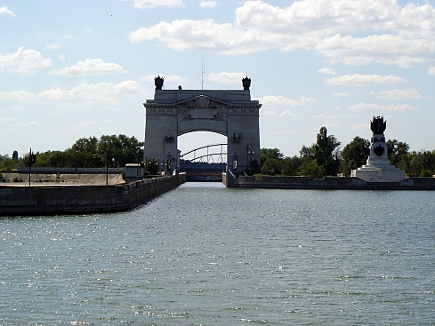
Цимлянское водохранилище фото

Вода в Цимлянском водохранилище отыгрывает огромную роль в орошении близлежащих земель, в особенности Сальских степей, страдающих от недостатка дождевой воды, а также ряда других степей этой области. Поскольку Дон далеко на самая водянистая река, то и судоходства тут бы не было, если бы не действия человека. Только существование плотины и землечерпание позволяет оставаться рекой пригодной для прохода судов.

На реке также расположены несколько небольших островов, среди которые следует выделить:
- Большой остров;
- Зеленый остров;
- Казачий остров;
- Быстрый остров и другие.

ФЛОРА И ФАУНА
В общей численности в Доне водиться примерно 70 видов рыбы – это огромный показатель, который делает из реки рай для рыболовства и рыбного промысла. Однако сейчас идет серьезная тенденция на сокращение популяции рыбы, в большей степени из-за загрязнения реки отходами. Чаще всего встречаются такие виды рыбы окунь, красноперка, щука, сом, лещ, судак, плотва. Хотя видов большой рыбы в реке много, но в последнее время ее численность падает из-за ухудшения экологической обстановки (мусор, нефтяные пятна от танкеров, распространение сине-зеленых водорослей) перешли в разряд очень редких, это белуга, осетр, стерлядь. Редеет и мельчает популяция сома: еще 20 лет назад экземпляры весом около 10 кг не были редкостью, теперь же большая удача поймать сома весом 2-3 кг. Наиболее часто встречаются щука, карась, лещ, красноперка, уклея, налим, овсянка. Особенно богаты рыбой низовья реки.
В болотистой местности возле Дона можно встретить водяную лягушку, тритонов, ужей, черепах. Самым распространенным обитателем принято считать зеленую жабу. Ранее в бассейне Дона водились такие животные как дикие кони и антилопы, но деятельность человека привела к исчезновению этих видов. В прошлом веке тут можно было встретить диких кабанов. Сейчас же основу фауны составляют грызуны, такие как бобры, выдры, норки, ласки, мыши и так далее.

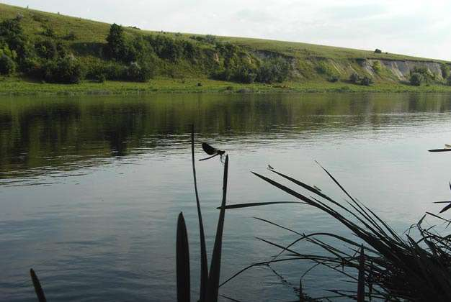
река Дон фото

Также в последние 100 лет пропало огромное количество птиц. В прошлом веке здесь можно было встретить беркутов, орлов, соколов и других. Сейчас на Доне можно встретить лишь множество уток, а такие виды как цапли и журавли постепенно покидают эту местность из-за загрязнения. Еще во времена казаков Дон был едва ли не важнейшим средством выживания, так как казаки умело пользовались его богатствами и стратегическим расположением.

У казаков никогда не было недостатка в пище, так как рыбы в Доне было полным-полно – в десятки раз больше нежели сейчас. Еще важно то, что эта рыба была крупной, а сама речка – мелкой. Казаки также использовали Дон как выход в Азовское море, что уже важное стратегическое преимущество. Затем можно было попасть и в Черное море. Доступ к мировому океану всегда дарит большое преимущество стране и Россия, благодаря Дону имела это преимущество.
ГОРОДА
По руслу Дона лежит огромное количество больших российских городов. Одним из наибольших является Ростов-на-Дону, который был основан тут Екатериной II в середине XVIII века. Этот город является крупнейшим промышленным центром и транспортным узлов Южной России. Население города достигает 1 млн. 200 тыс. человек.

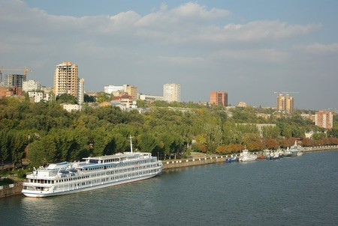
Ростов-на-Дону фото

Воронеж.
Население города несколько уступает Ростову-на-Дону и достигает 1 млн. 35 тыс. человек. Воронеж считают городом, который является «колыбелью» военно-морского флота и десанта Российской Федерации. Промышленность города – это его едва ли не самая сильная сторона, в городе развиты такие отрасли как машиностроение и металлообработка, хотя в последние годы они пошли на спад из-за кризиса.

Новомосковск – еще один важный город на реке Дон, население которое составляет всего 130 тыс. человек. Это мизерная цифра по сравнению с Воронежем и Ростовом-на-Дону. Главным образом в Новомосковске развита промышленность, особенно химическая отрасль, так как в этом городе производиться 79% всех видов химической продукции России, в том числе и удобрений. Несколько слабее в городе развита энергетическая промышленность, а также пищевая промышленность. Кроме всего этого, Новомосковск – один из самых благоустроенных городов страны.

Азов. Особую роль отыгрывает небольшой город Азов, который является большим центром водной торговли, так как лежит на важной артерии – Доне. Кроме того, что Азов – водный транспортный центр, в городе активно развивается транспортная отрасль – строительство автомобилей. Неплохо развита и пищевая промышленность. Как уже говорилось, вдоль реки лежит немалое количество больших городов и рассказывать о каждом из них займет вечность, а поэтому разумно будет перечислить следующие:
- Нововоронеж;
- Константиновск;
- Калач-на-Дону;
- Аскай и другие.

Притоки
У Дона большое количество приток и многие из них достаточно большие, однако основным следует считать:
- Медведицу (левая притока Дона, длинна которой достигает 745 км);
- Хопер (левая притока Дона, которая незначительно уступает Северскому Донцу, его длина достигает 1008 км, некогда в его бассейне жили донские казаки, а сейчас он может похвастаться уникальной экосистемой);
- Северский Донец (это правая и наибольшая притока Дона, и она достигает в длину 1016 км, что больше, нежели половина длинны самого Дона;
- Сев. Донец – важнейшая артерия на Восточной Украине, которая обеспечивает ее пресной водой, а также седьмая по протяжности река Украины).

Всего проток Дона насчитывается порядком пятидесяти.

Туризм на реке
Дон и его протоки – востребованная местность для туристов. Уникальная природа одной из приток – Хопер, пользуется спросом среди туристов. Здесь встречаются редкие виды животных, к примеру, лоси, серые цапли, соколы, орлы. На территории его бассейна расположено несколько заказников с богатым животным миром. Крутые берега Дона с одной стороны и низменные с другой постоянно привлекают туристов сплавиться по реке и сделать сотни красочных фотографий.

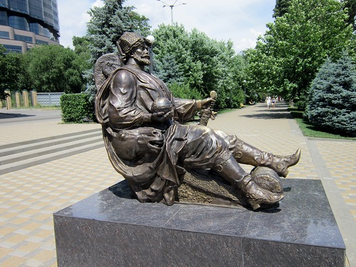
Батюшка Дон фото

По Дону очень часто проходят туристические рейсы, где можно не только увидеть красоты этой реки, но и послушать легенды, с которыми она связанна. Чаще всего – это истории о эпохе казачества, но есть и те постарше. Сплавать по Дону недорого и это приносит туристам множество хороших воспоминаний. Начать путешествие можно прямо из города Ростов-на-Дону.

В основном, туристические экскурсии продолжаются всего несколько часов, однако некоторые из них достигают и нескольких дней. Кроме сплава по самой реке, туристы могут осмотреть достопримечательности того же Ростова-на-Дону, а также ряда других городов, расположенных на реке. Как правило, стоимость экскурсий по городам не входит в стоимость самого тура, а поэтому туристы должны рассчитывать на то, что нужно будет выложить дополнительные деньги.
Тот, кто интересуется донским казачеством, может посетить так называемую его столицу – Старочеркасскую станицу. В летнее время туристы могут кроме самого тура по Дону, отдохнуть на пляже несколько часов и покупаться в реке. Туристы, пожелавшие пробыть в круизе несколько дней, проживают на теплоходах, в каютах различного качества и уровня комфорта (все зависит цены, разумеется). Питание же зачастую включается в стоимость билета. Сезон туристических туров по Дону, как правило, начинается в конце мая, а заканчивается в начале сентября.
ЛЮБОПЫТНЫЕ ФАКТЫ
- Река Дон является героем множество народных песен, одной из самых известных песен можно считать «По Дону гуляет казак молодой»;
- В народе реку Дон часто называют «Дон батюшка», тогда как другую очень важную для страны реку называют «Волгой матушкой». Эти слова отлично дают понять, какую роль Дон отыгрывает среди русского народа;
- Кроме того, что Дон является героем многих песен, его часто изображали художники на своих картинах, а режиссеры нередко снимали живописную природу этой реки в своих фильмах;
- На набережной города Ростов-на-Дону установлена статуя, которая называется «Батюшка Дон».
ДОСТОПРИМЕЧАТЕЛЬНОСТИ

* Ростов-на-Дону: Городская набережная, Большая Садовая улица, Ростовский кафедральный собор Рождества Пресвятой Богородицы, фонтан на Театральной площади. Музей русско-армянской дружбы Сурб-хач (Святой крест). Музей железнодорожной техники;

* Воронеж: Покровский кафедральный собор, Благовещенский собор. Петровский сквер (памятник Петру I), мемориальный комплекс на пл. Победы, Воронежский областной художественный музей им. И.Н. Крамского, Дом-музей А.Л. Дурова, памятники поэтам и писателям И. Никитину, А. Кольцову, И. Бунину, А. Платонову;
* Калач-на-Дону: Калачевский краеведческий музей, памятник ликвидаторам последствий Чернобыльской аварии, монумент «Соединение фронтов»;
* Волгодонск: Художественный музей, Эколого-исторический музей, Музей «Казачий курень XIX века», памятник казачьему генералу Я.П. Бакланову, сквер Машиностроителей;
* Заповедники: Липецкая обл.: Государственный заповедник «Галичья Гора»; Ростовская обл.: Государственный природный заповедник «Ростовский»; Государственный природный заповедник «Цимлянский»; Раздорской этнографический музей-заповедник; Старочеркасский историко-архитектурный музей-заповедник; Археологический музей-заповедник "Танаис".

